DOCUMENTATIE

TEMA 2

NUME STUDENT: SIMINA DAN-MARIUS
GRUPA: 30222

CUPRINS

1. Obiectivul temei 2
2. Analiza problemei, modelare, scenarii, cazuri de utilizare 3
3. Proiectare 4
4. Implementare 4
5. Rezultate 6
6. Concluzii 7
7. Bibliografie 7

Obiectivul temei
Obiectiv principal:
- Proiectarea și implementarea unei aplicații care vizează analiza sistemelor bazate pe cozi prin:
- Simularea unui șir de N clienți care sosesc pentru serviciu, intră în Q cozi, așteaptă, sunt serviți și în cele din urmă părăsesc cozile.
- Calcularea timpului mediu de așteptare, timpului mediu de serviciu și orei de vârf.

Sub-obiective:
- Analiza problemei și identificarea cerințelor.
- Proiectarea aplicației de simulare.
- Implementarea aplicației de simulare.
- Testarea aplicației de simulare.

Analiza problemei, modelare, scenarii, cazuri de utilizare
Cerințe funcționale:
- Aplicația de simulare ar trebui să permită utilizatorilor să configureze simularea.
- Aplicația de simulare ar trebui să permită utilizatorilor să înceapă simularea.
Cerințe non-funcționale:
- Aplicația de simulare ar trebui să fie intuitivă și ușor de utilizat de către utilizator.
- Aplicația de simulare ar trebui să afișeze cozile în timp real.
- Aplicația de simulare ar trebui să verifice datele introduse de la tastatură și să semnaleze utilizatorul dacă datele introduse nu sunt valide.
Scenarii:
- Scenariu de succes principal:
- Utilizatorul introduce valorile pentru:
    - Numărul de clienți,
    - Numărul de cozi,
    - Intervalul de simulare,
    - Timpul minim și maxim de sosire,
    - Timpul minim și maxim de serviciu.
- Utilizatorul apasă butonul de validare a datelor de intrare.
- Aplicația validează datele și afișează un mesaj care informează utilizatorul că a început simularea.
- Secvență alternativă: Valori nevalide pentru parametrii de configurare
    - Utilizatorul introduce valori nevalide pentru parametrii de configurare ai aplicației.
    - Aplicația afișează un mesaj de eroare și solicită utilizatorului să introducă valori valide.
    - Scenariul revine la pasul 1.

Proiectare

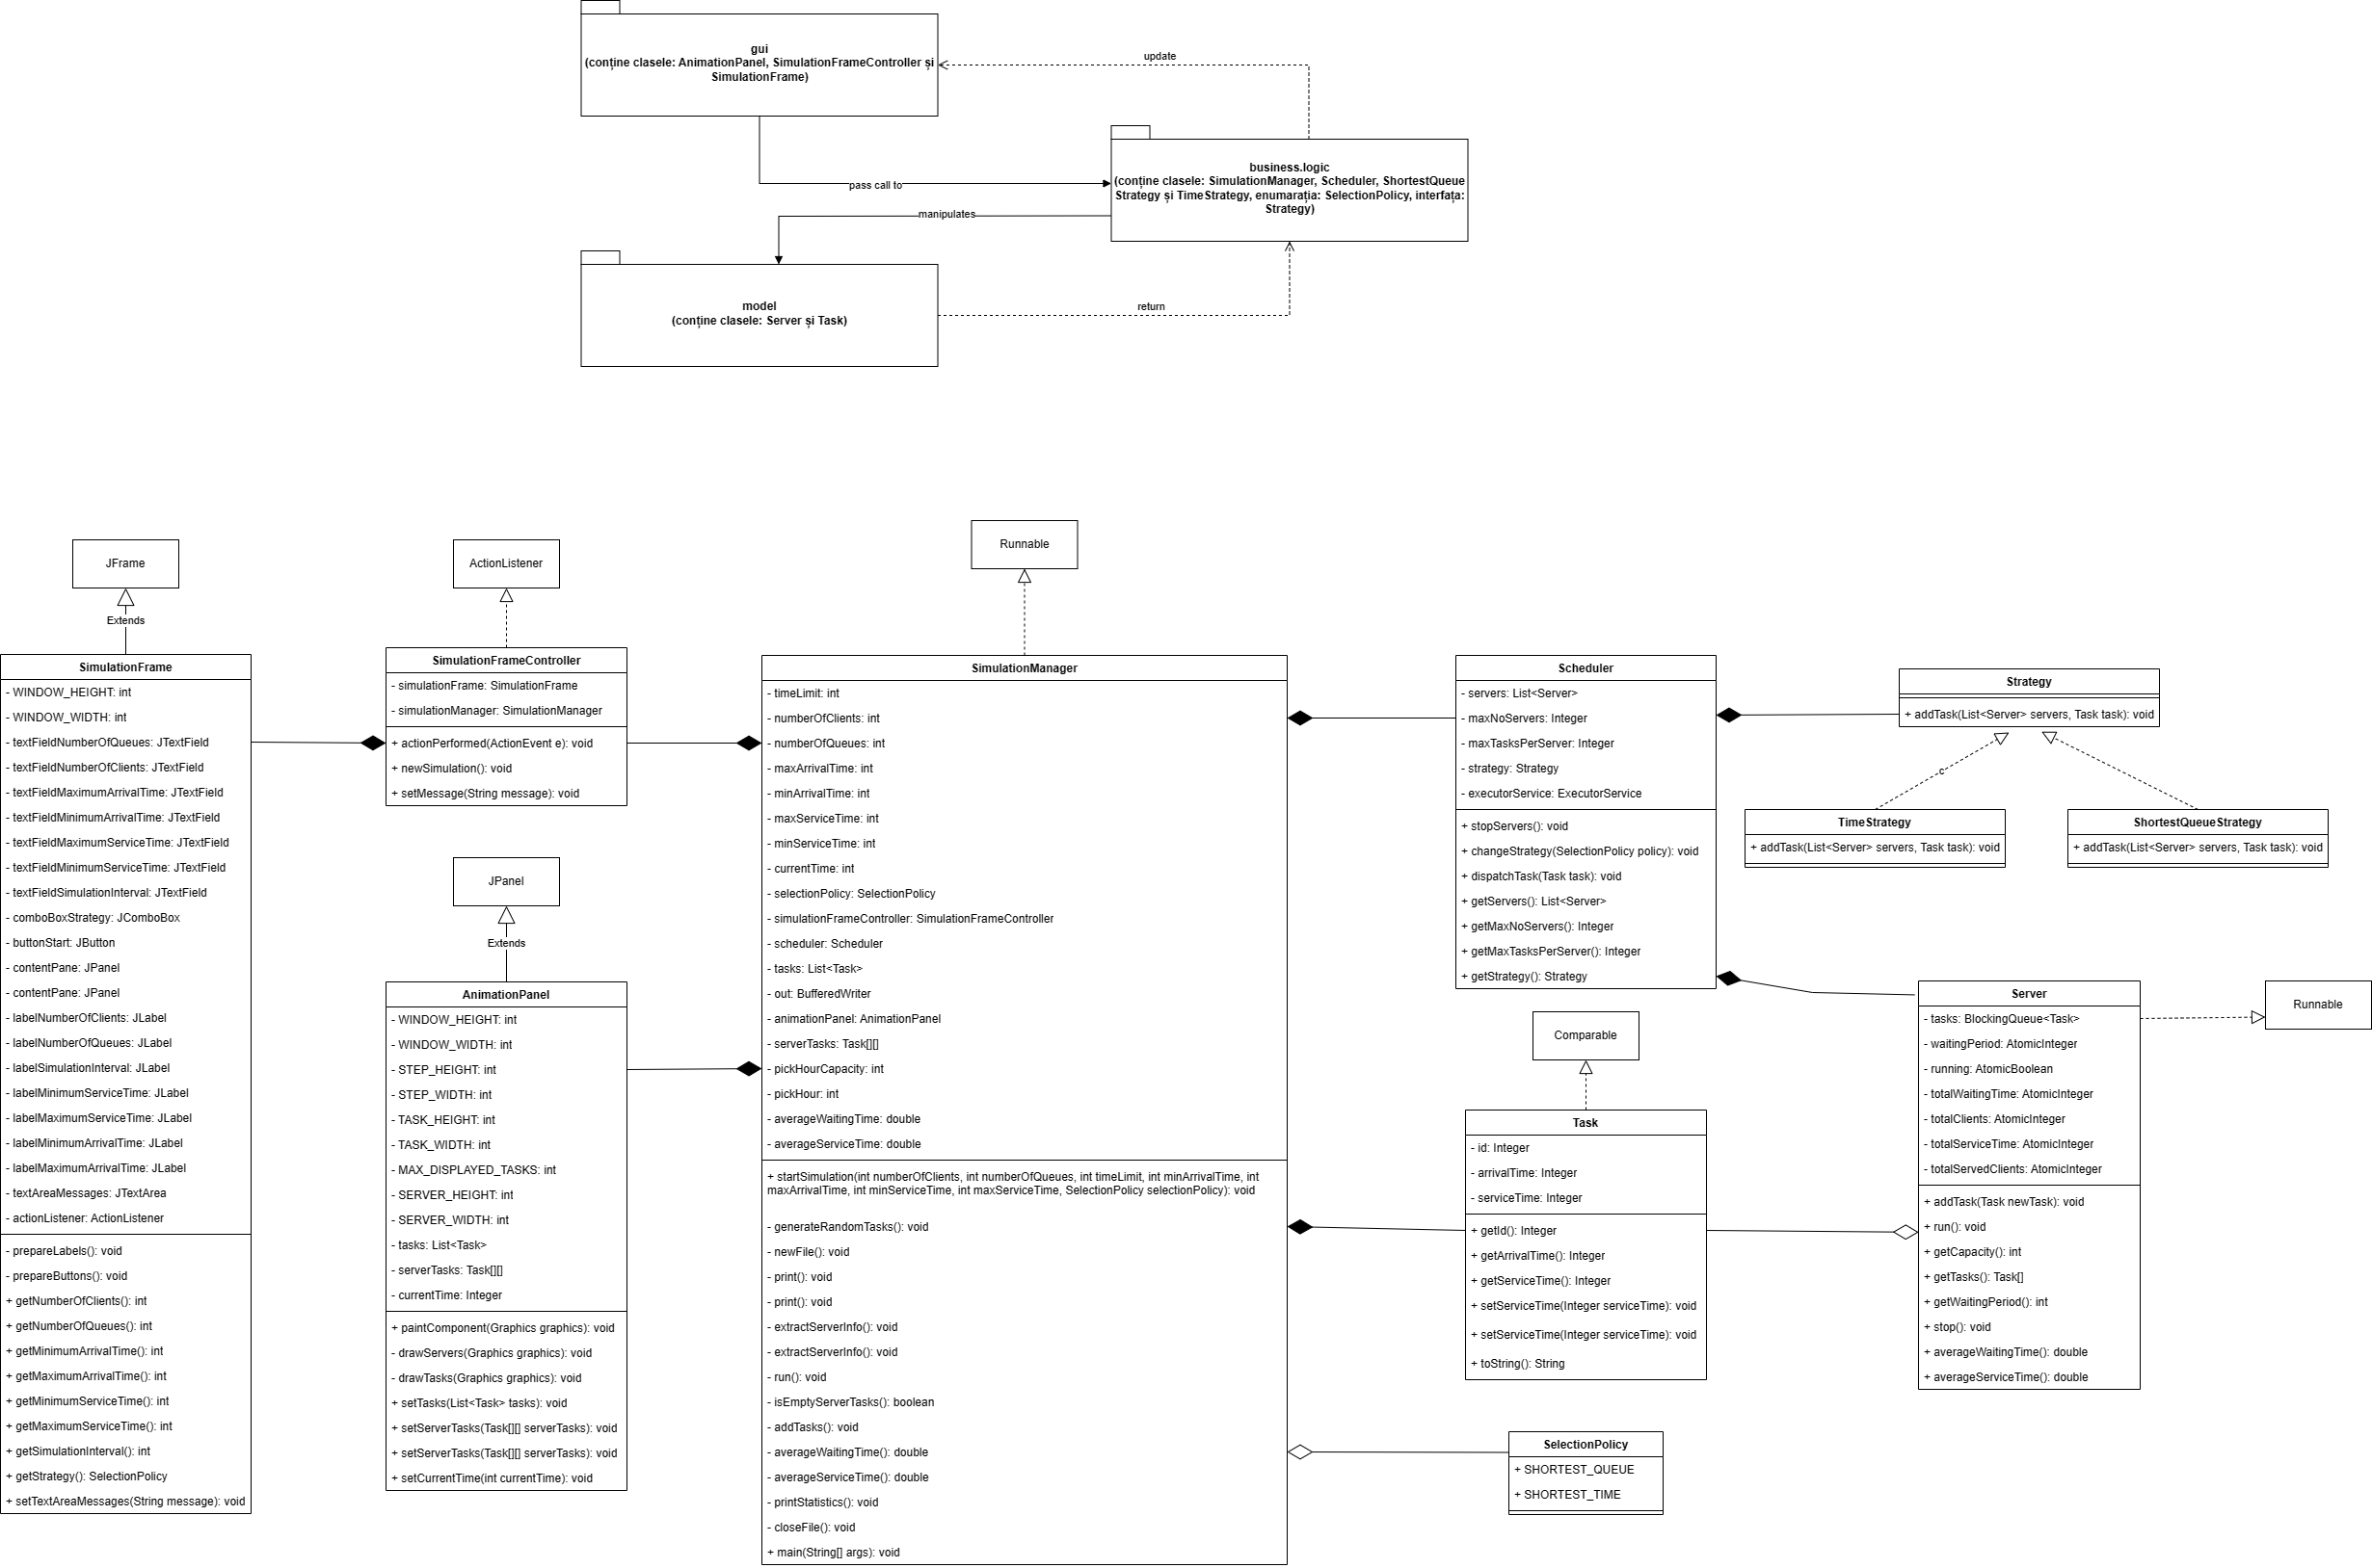

Aplicația e împarțită în 3 pachete model, gui și bussines.logic:
• Pachetul view conține clasele AnimationPanel, SimulationFrameController și SimulationFrame care implementează interfața grafică.
• Pachetul model conține clasa Task care reprezintă datele procesate de sever și clasa Server care implementeaza partea de simulare a procesării task-urilor.
• Pachetul bussines.logic conține clasele: SimulationManager care are rolul de a orchestra simularea, Scheduler care crează serverele și distribuie task-urile pe servere în functie de strategia aleasă, ShortestQueueStrategy și TimeStrategy repreintă strategiile puse la dispoziție, enumarația: SelectionPolicy, interfața: Strategy.

Implementare
Clasa Task:
- Modelează sarcina primită de server, conține un câmp id pentru identificare unica, campul arrivalTime care reprezintă timpul de sosire și câmpul serviceTime care reprezintă durata procesării.
- Metoda setServiceTime modifică câmpul care conține durata procesării.

Clasa Server:
- Simulează procesarea task-urilor, task-urile care așteaptă să fie procesate sunt stocate într-un BlockingQueue tasks care e sigură în ceea ce privește lucrul cu thread-uri, iar timpul de așteptare e stocat într-o variabila de tipul AtomicInteger waitingPeriod care și ea e sigură pentru thread-uri. Totodată mai sunt câmpuri care ajută la calcularea diferitor date statistice.
- Metoda addTask are rolul de a adăuga un task primit ca parametru în coadă, și incrementează timpul de așteptare.
- Metoda run simulează procesarea unui task, task-ul e extras din coadă apoi se așteaptă o secundă, dupa care durata pentru procesare e decrementă, totodată se actualizează perioada de așteptare și se modifică datele pentru calcularea statisticilor.
- Metoda stop are rolul de a semnala oprirea din execuție.
- Clasa mai conține metode pentru a obține valorile câmpurilor și diferite date statistice.

Clasa Scheduler:
- Conține lista de obiecte de tip Server și asignează fiecărui obiect un thread.
- Metoda changeStrategy modifică metoda pentru adăugare a task-urilor în server.
- Metoda dispatchTask în funcție de strategia selectată apelează metoda pentru a adăuga un task primit ca parametru într-un server convenabil.

Clasa ShortestQueueStrategy:
- Implementează metoda addTask care adaugă un task primit ca parametru în serverul care are cele mai puține task-uri în coadă, dacă există mai multe servere cu numar minim de task-uri în coadă se adaugă in primul.

Clasa TimeStrategy:
- Implementează metoda addTask care adaugă un task primit ca parametru în serverul care are cel mai mic timp de așteptare, dacă există mai multe servere cu timpul de așteptare minim se adaugă in primul.

Clasa SimulationManager:
- Metoda generateRandomTasks generează task-uri cu valori aleatoare în funcție de datele introduse de la tastatură.
- Metoda newFile crează și deschide un fișier nou pentru a scrie rezultatele în el.
- Metoda print scrie în fișier lista de task-uri si cozile din servere.
- Metoda extractServerInfo preia cozile din servere.
- Metoda isEmptyServerTasks verifică dacă există servere care au task-uri în coadă.
- Metoda addTasks trimite task-urile care au timpul de sosire egal cu timpul curent să fie adăugate într-un server.
- Metodele averageWaitingTime și averageServiceTime iau din fiecare server datele despre statistică și fac o medie pe servere.
- Metoda printStatistics afișează pe ecran și scrie în fișier datele statistice.
- Metoda closeFile închide fișierul.
- Metoda startSimulation primește datele pentru simulare reinițializează scheduler-ul, resetează timpul, generează task-uri noi și repornește simularea.
- Metoda run orchestrează simularea.

Clasa AnimationPanel:
- Metodele setTasks, setServerTasks și setCurrentTime setează datele despre simulare.
- Metodele paintComponent, drawServers și drawTasks generează animația în funcție de datele de simulare.

Clasa SimulationFrameController:
- Metoda actionPerformed este declanșată la apasarea butonului pentru începerea simularii și apelează mai departe funcțiile pentru începerea simularii.
- Metoda setMessage afișează mesaje în interfața grafică.
- Metoda newSimulation extrage datele introduse de la tastatură, dacă sunt corecte apelează startSimulation din SimulationManager, iar daca nu apelează setMessage pentru a trimite mesaj de eroare.

Clasa SimulationFrame:
- Conține metode pentru inițializarea elementelor grafice, obținerea datelor introduse și afișarea de messaje.

Rezultate
Test 1:
- N = 4
- Q = 2
- T_{simulation} = 60
- T_{min_arrival} = 2
- T_{max_arrival} = 30
- T_{min_service} = 2
- T_{max_service} = 4
Rezultate – SHORTEST_QUEUE:
- Average waiting time: 0.0
- Pick hour: 21
- Average service time: 2.666666666666667
Rezultate – TIME_STRATEGY:
- Average waiting time: 0.0
- Pick hour: 21
- Average service time: 2.666666666666667

Test 2:
- N = 50
- Q = 5
- T_{simulation} = 60
- T_{min_arrival} = 2
- T_{max_arrival} = 40
- T_{min_service} = 1
- T_{max_service} = 7
Rezultate – SHORTEST_QUEUE:
- Average waiting time: 1.6004545454545458
- Pick hour: 39
- Average service time: 4.073181818181818
Rezultate – TIME_STRATEGY:
- Average waiting time: 0.36380952380952375
- Pick hour: 6
- Average service time: 3.525555555555555

Test 3:
- N = 1000
- Q = 20
- T_{simulation} = 200
- T_{min_arrival} = 10
- T_{max_arrival} = 100
- T_{min_service} = 3
- T_{max_service} = 9
Rezultate – SHORTEST_QUEUE:
- Average waiting time: 90.52214680573084
- Pick hour: 99
- Average service time: 5.544656185262805
Rezultate – TIME_STRATEGY:
- Average waiting time: 89.69342355838657
- Pick hour: 99
- Average service time: 5.517989403540427

Concluzii
În urma acestei teme am învățat cum funcționează thread-urile și cum pot fi folosite pentru a eficientiza prin executarea codului în paralel.

Bibliografie
ASSIGNMENT 2 – SUPPORT PRESENTATION
ASSIGNMENT 2 – SUPPORT PRESENTATION (PART II)
BlockingQueue (Java Platform SE 8 ) (oracle.com)
AtomicInteger (Java Platform SE 7 ) (oracle.com)
Stack Overflow - Where Developers Learn, Share, & Build Careers
GeeksforGeeks | A computer science portal for geeks

